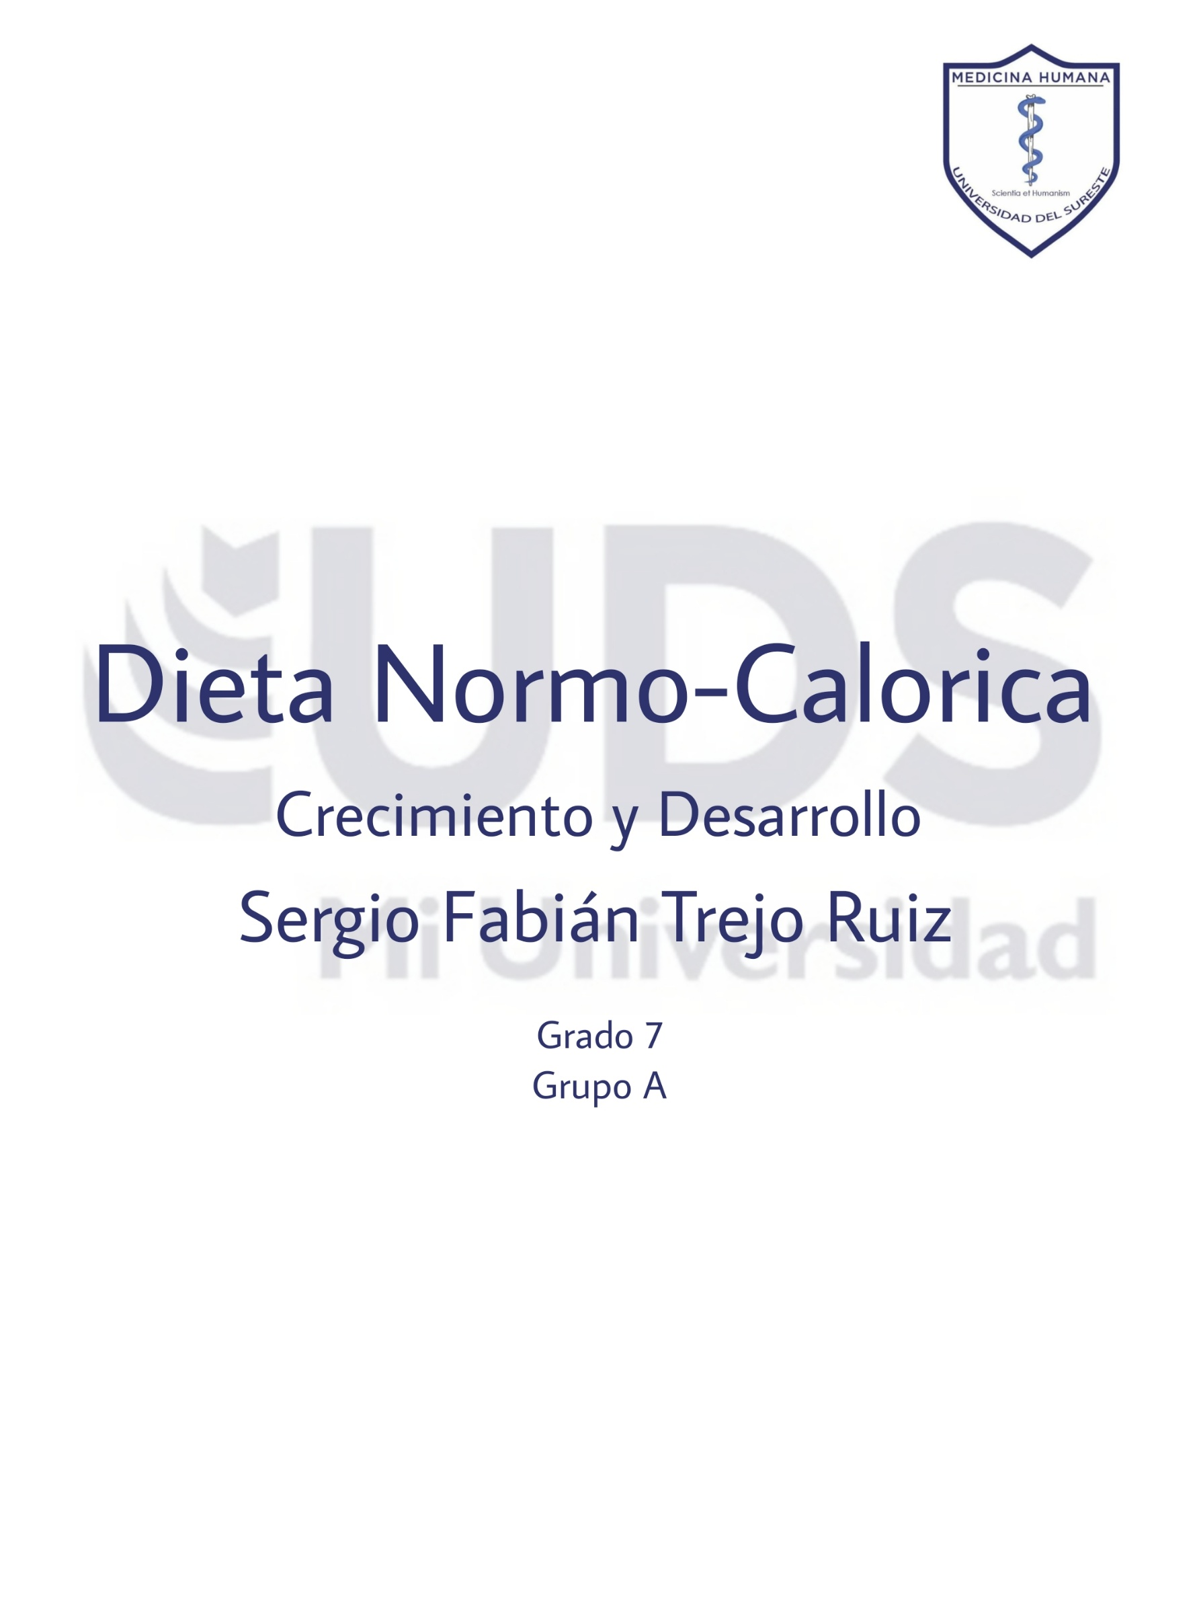

### ✅ **Introducción 1: Enfoque clínico-nutricional**

La dieta normocalórica constituye una herramienta fundamental en el tratamiento dietético de individuos que requieren mantener un peso corporal estable, sin generar déficit ni exceso calórico. Su implementación se basa en el principio de equilibrio energético, ajustando la ingesta calórica al gasto energético total del paciente. Este tipo de dieta se recomienda con frecuencia en programas de reeducación alimentaria, en pacientes con enfermedades metabólicas controladas, o en etapas de transición entre una dieta hipocalórica o hipercalórica, contribuyendo al restablecimiento del metabolismo basal y al mantenimiento de funciones fisiológicas óptimas. El diseño de una dieta normocalórica debe considerar la distribución adecuada de macronutrientes, las necesidades individuales y los factores clínicos particulares.

**DESAYUNO**:

1 Taza de Té o en su Defecto: 1 Taza con Cereal Neutro y Leche

**ALMUERZO**:

Ensalada de lechuga + tomate + Aguacate + sal

2 Huevos al gusto

1 Vaso de Agua de temporada, si no hay frutos de temporada, Sustituir con Agua Natural.

**COLACIÓN**:

Plato con Fruta de temporada 300g. + 500ml de Agua Pura

SI no hay frutos de temporada sustituir con Licuado de Platano “Guineo” con leche.

**COMIDA**:

200g de Lentejas + 50g de Chorizo + 5g de Manteca de Cerdo + Sal + 1 Platano Macho.

1 Vaso de Limonada o en su defecto Sustituir por Agua de Flor de Jamaica.

**COLACIÓN**:

1 Pan Regional

1 Vaso de Café.

**CENA**:

2 Quesadillas “Quesillo/Oaxaca”

1 Vaso con Agua Pura. O Sustituir por Té

✅ Conclusión general sobre la dieta normocalórica

En conclusión, la dieta normocalórica representa una estrategia nutricional esencial para mantener el equilibrio energético del organismo, favoreciendo la estabilidad del peso corporal y el adecuado funcionamiento metabólico. Ya sea aplicada en el ámbito clínico o comunitario, su correcta planificación permite cubrir los requerimientos nutricionales sin generar déficits ni excesos, lo cual resulta clave para la prevención de enfermedades y la promoción de la salud. La educación nutricional y el acompañamiento profesional son fundamentales para asegurar su implementación adecuada y sostenida en el tiempo.

#### Bibliografía (Introducción 1):

1. Mahan, L. K., Raymond, J. L., & Escott-Stump, S. (2020). Krause, Dietoterapia (14.ª ed.). Elsevier Health Sciences.
2. Peña, M. (2018). Evaluación y planificación dietética en el adulto. Revista Española de Nutrición Humana y Dietética, 22(3), 158–165. <https://doi.org/10.14306/renhyd.22.3.486>
3. Organización Mundial de la Salud. (2020). Recomendaciones sobre alimentación y actividad física para mantener un peso corporal saludable. OMS.